**ภาคผนวก**

**ภาคผนวก ก**

**แบบประเมินคุณภาพทางประสาทสัมผัส**

**แบบประเมินคุณภาพทางประสาทสัมผัส**

**ผลิตภัณฑ์ชาเพื่อสุขภาพจากสมุนไพรในท้องถิ่น**

**วันที่……………………………….......................**

**สาขา.................................................................. ชั้นปี...................**

**เพศ ชาย หญิง**

**คำแนะนำ** ให้ผู้ทดสอบประเมินตัวอย่างจำนวน 3 ตัวอย่างต่อไปนี้ตามลำดับ โดยการเขียนหมายเลขรหัสของตัวอย่างอาหารแต่ละตัวอย่างลงบนช่องที่กำหนดระดับความชอบหรือไม่ชอบที่มีต่อตัวอย่างนั้น ๆ

1 = ไม่ชอบมากที่สุด 6 = ชอบเล็กน้อย

2 = ไม่ชอบมาก 7 = ชอบปานกลาง

3 = ไม่ชอบปานกลาง 8 = ชอบมาก

4 = ไม่ชอบเล็กน้อย 9 = ชอบมากที่สุด

5 = เฉยๆ

|  |  |  |  |
| --- | --- | --- | --- |
| ลักษณะทางประสาทสัมผัส | ระดับคะแนนความชอบ | | |
| 076 | 254 | 638 |
| ลักษณะที่ปรากฏ |  |  |  |
| สี |  |  |  |
| กลิ่น |  |  |  |
| รสชาติ |  |  |  |
| ความชอบโดยรวม |  |  |  |

**ข้อเสนอแนะ**……………………………………………………………………………………………………………………………………………………………………………………………………………………………………………………………………………

………………………………………………………………………………………………………………………………………………

………………………………………………………………………………………………………………………………………………

………………………………………………………………………………………………………………………………………………

………………………………………………………………………………………………………………………………………………

**ภาคผนวก ข**

**วิธีการวิเคราะห์**

**1. วิธีการวิเคราะห์หาปริมาณฟีนอลิกทั้งหมดในชาสมุนไพร**

**อุปกรณ์**

1. บิกเกอร์ ขนาด 250 มิลลิลิตร

2. หลอดทดลอง

3. น้ำกลั่น

4. กระดาษกรอง, กรวยกรอง

5. เครื่องชั่ง 4 ตำแหน่ง

6. Spectrophotometer

**สารเคมี**

1. เอทานอล

2. กรดแกลลิก

3. เฮกเซน

4. Sodium hydrogen carbonate

**วิธีการ**

สกัดสารสกัดจากชาสมุนไพรโดยใช้ตัวท้าละลายเอทานอลร้อยละ95 (w/v) ที่อัตราส่วน ตัวอย่าง: เอทานอลเท่ากับ 10 g/100 mL ที่ภาวะการเขย่าที่ 200 rpm เป็นเวลา 24 ชั่วโมง จากนั้นน้าตัวอย่างมา กรองผ่านด้วยกระดาษกรอง Whatman เบอร์ 1 ระเหยตัวท้าละลายเอทานอลด้วยเครื่องระเหยแบบหมุน (rotary evaporator) ที่อุณหภูมิ 40 องศาเซลเซียส และปรับปริมาตรของสารสกัดที่ได้ด้วยน้ำกลั่นให้มีปริมาตร 10 mL

การวิเคราะห์สารประกอบฟีนอลิกทั้งหมด โดยทำตามวิธีของ Singleton *et al*. (1999) โดยเติมสารละลาย Folin-Ciocalteu ความเข้มข้น 10% ปริมาตร 1 มิลลิลิตร และสารละลายโซเดียมคาร์บอเนท ความเข้มข้น 7.5% ปริมาตร 2.0 มิลลิลิตร จากนั้นเขย่าให้เข้ากันตั้งทิ้งไว้ในที่มืดที่อุณหภูมิห้อง นาน 25 นาที จนปฏิกิริยาเกิดขึ้น นำไปวัดค่าดูดกลืนแสงที่ความยาวคลื่น 750 นาโนเมตร โดยใช้เครื่อง Spectrophotometer แล้วคำนวณหาปริมาณฟีนอลิกทั้งหมดโดยใช้สารละลายกรดแกลลิกเป็นสารมาตรฐาน

**2. วิธีการวิเคราะห์หาฤทธิ์การต้านอนุมูลอิสระในชาสมุนไพร**

**อุปกรณ์**

1. บิกเกอร์ ขนาด 250 มิลลิลิตร

2. หลอดทดลอง

3. น้ำกลั่น

4. กระดาษกรอง, กรวยกรอง

5. เครื่องชั่ง 4 ตำแหน่ง

6. Spectrophotometer

**สารเคมี**

1. เอทานอล

2. กรดแกลลิก

3. เฮกเซน

**วิธีการ**

สกัดสารสกัดจากชาสมุนไพรโดยใช้ตัวท้าละลายเอทานอลร้อยละ95 (w/v) ที่อัตราส่วน ตัวอย่าง: เอทานอลเท่ากับ 10 g/100 mL ที่ภาวะการเขย่าที่ 200 rpm เป็นเวลา 24 ชั่วโมง จากนั้นน้าตัวอย่างมา กรองผ่านด้วยกระดาษกรอง Whatman เบอร์ 1 ระเหยตัวท้าละลายเอทานอลด้วยเครื่องระเหยแบบหมุน (rotary evaporator) ที่อุณหภูมิ 40 องศาเซลเซียส และปรับปริมาตรของสารสกัดที่ได้ด้วยน้ำกลั่นให้มีปริมาตร 10 mL

การวิเคราะห์ฤทธิ์การต้านอนุมูลอิสระโดยวิธี DPPH radical scavenging activity ซึ่งทำตามวิธีของ Loypimai *et.,al* (2009) โดยเตรียมสารละลาย DPPH เข้มข้น 0.1 มิลลิโมล หลีกเลี่ยงการถูกแสง ดูดตัวอย่างสารสกัดตะไคร้ หนานเฉาเหว่ย และศรีชมชื่นมา 1 มิลลิลิตร เติมสารละลาย DPPH ปริมาตร 3.0 มิลลิลตร เขย่าให้เข้ากันแล้วไปตั้งไว้ในที่มืดนาน 30 นาที นำไปวัดค่าดูดกลืนแสงที่ความยาวคลื่น 517 นาโนเมตร โดยเครื่อง Spectrophotometer รายงานผลเป็นค่า %scavenging คำนวณดังสมการ

% Scavenging = [(A control-A sample) / A control] x 100

โดย A sample = ค่าการดูดกลืนแสงของชุดทดสอบ

A control = ค่าการดูดกลืนแสงของชุดควบคุม

**3. วิธีการวิเคราะห์หาความชื้นในชาสมุนไพร**

**อุปกรณ์**

1. เครื่องวิเคราะห์ปริมาณความชื้น

2. ถาด

3. ถุงซิปเก็บตัวอย่าง

4. ทิชชู่, แปรงทำความสะอาด

**วิธีการ**

1. เปิดเครื่องวิเคราะห์ปริมาณความชื้น ที่อุณหภูมิ 120 องศาเซลเซียส ทิ้งไว้ 15 นาที

2. นำตัวอย่างใส่ในเครื่องวิเคราะห์ปริมาณความชื้นปริมาณ 4.5-6.0 กรัม เครื่องจะทำการวิเคราะห์ 15 นาที

3. บันทึกผล

**4. การวิเคราะห์ค่าสี**

**อุปกรณ์**

1. เครื่องวัดสี Hunter lab รุ่น CQXE/SAV-2 (Hunter Associates Laboratory lnc., USA)

2. ตัวอย่างตะไคร้ หนานเฉาเหว่ย ศรีชมชื่น

3. โปรแกรมวัดสี

**วิธีการ**

การวัดค่าสีในระบบ CIE L* a* b* ด้วยเครื่องวัดสี (Colourimeter) โดยใช้แหล่งกำเนิดแสง D - light 65 มุมสังเกต 10 องศาทำการ Calibrate เครื่องวัดสีทุกๆครั้งก่อนใช้งานด้วยแผ่นกระเบื้องสีดำและสีขาวตามลำดับ

การใช้งานเครื่องวัดสีพร้อมโปรแกรม EasyMatch QC เบื้องต้นสำหรับ Hunter lab รุ่น CQXE/SAV-2

1. ทำการต่อสาร Adaptor เข้าเครื่องวัดสีและต่อสาย USB จากเครื่อง Hunter lab เข้า Computer ให้เรียบร้อย

2. ทำการกดปุ่ม สายฟ้าเพื่อเปิดเครื่อง เครื่องจะทำการเชื่อมต่อกับ Computer

3. ที่หน้าจอ windows เลือก Double Click ที่ lconEasyMatchQcเพื่อเข้าโปรแกรม

4. ที่หน้าจอของโปรแกรม EasyMatheh QC เข้า Menu Sensor แล้วเลือกที่ Standardize หรือเลือก Icon Standardize หรือกด F4

5. ทำการ Standardize

5.1 โปรแกรมจะให้วาง Black Glass ที่ Port สำหรับวัดตัวอย่าง กด NEXT (เช็ดแผ่นให้สะอาดก่อนการใช้งาน)

5.2 โปรแกรมจะให้วาง White Tile ที่ Port สำหรับวัดตัวอย่าง กดNEXT (เช็ดแผ่นให้สะอาดก่อนการใช้งาน)

5.3 โปรแกรมจะขึ้น Sensor Successfully กด Finish (พร้อมเครื่องที่จะทำการวัดค่า)

6. ทำการกำหนด JOB โดยเข้า Menu File เลือก JOB โดยถ้า JOB ใหม่ กด New job, JOB เก่า กด Open Job

7. การวัดตัวอย่างที่เป็น Standard เลือกกดที่ ICON Read Standard ที่ Toolbar หรือกดF2

8. การวัดตัวอย่างที่เป็น Sample เลือกกดที่ ICON Read Standard ที่ Toolbar หรือกด F3

9. หน้าจอหลักที่ให้ดูค่า Scale สี คือ หน้าจอ Color Table

ข้อควรจำในการ Standardize

1. เมื่อมีการเปลี่ยน Port Size ในการวัดต้องการทำ Standardize ใหม่ทุกครั้ง

2. การ Standardize ไม่ควรกำหนดใน Set Interval เกินกว่า 8 ชั่วโมง

3. เมื่อออกจากโปรแกรม และเข้าโปรแกรมอีกครั้งต้องทำการ Standardize ใหม่

4. ควรจะต้องทำการเช็ดแผ่นที่ใช้ในการ Standardize ทุกครั้ง

ข้อควรระวัง

1. ไม่ควรเข้าโปรแกรมโดยที่ไม่ได้เปิดเครื่อง และไม่ควรปิดเครื่องวัดสีก่อนทำการปิดโปรแกรม

2. ก่อนทำ Standardize ควรทำความสะอาด Black Glass และ White tile ทุกครั้ง

3. การวัดตัวอย่างที่เป็นของเหลวต้องระวังอย่าให้ตัวอย่างหกลงไปในเครื่องและใช้อุปกรณ์ด้วยความระมัดระวัง

4. ควรต่อเครื่องวัดสีกับชุดสำรองไฟฟ้าอัตโนมัติ ตลอดเวลาที่ใช้งาน

**ภาคผนวก ค**

**ขั้นตอนการผลิตชา**

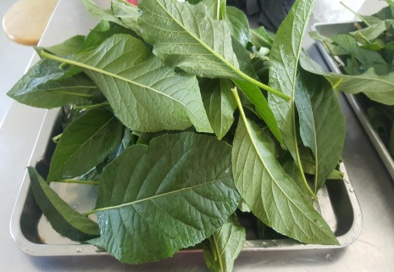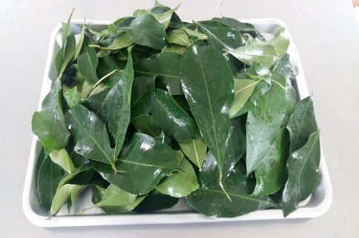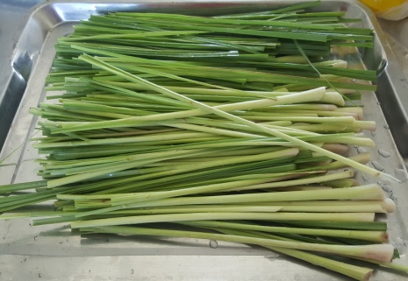**กระบวนการผลิตชาสมุนไพร**

เตรียมวัตถุดิบ ได้แก่ ตะไคร้ หนานเฉาเหว่ย และศรีชมชื่น

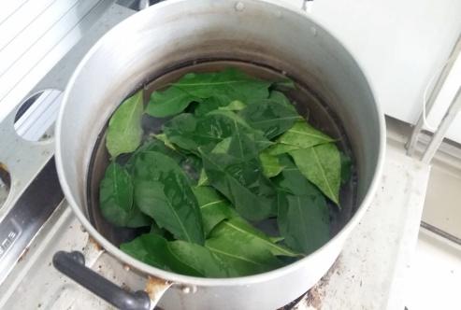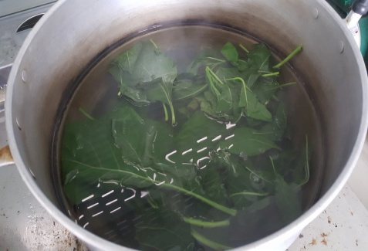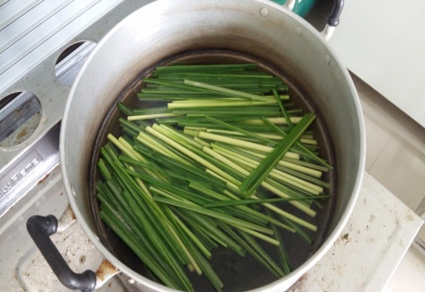

ทำการลวกที่อุณหภูมิ 100 °C เป็นเวลา 5 นาที

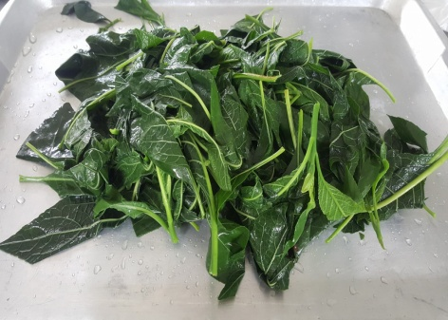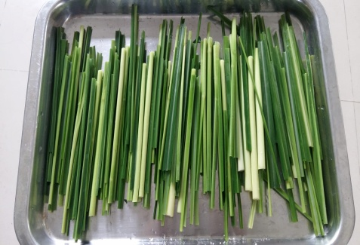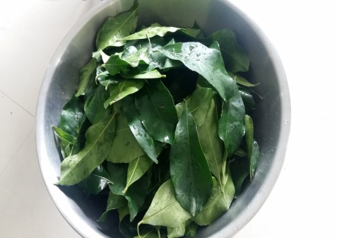

นำไปแช่น้ำเย็นทันที เพื่อยับยั้งการเกิดปฏิกิริยาสีน้ำตาล

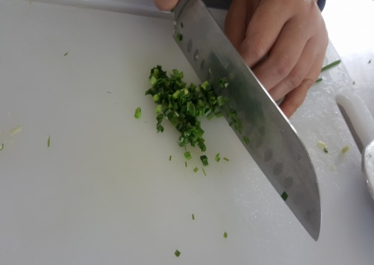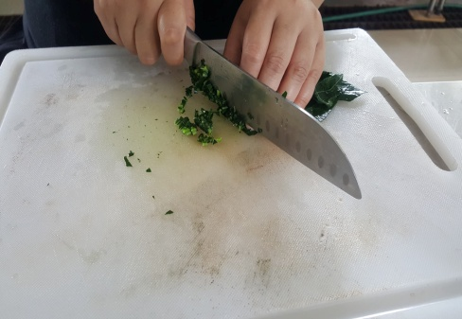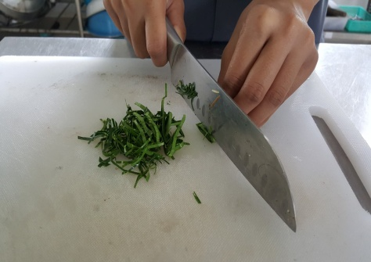

ทำการหั่น

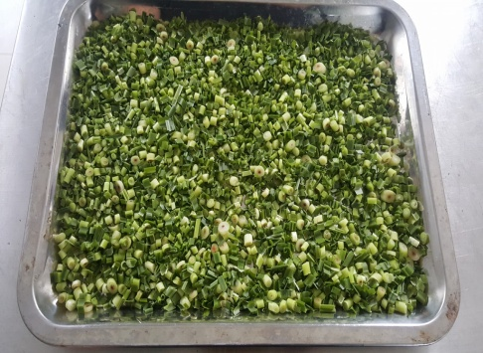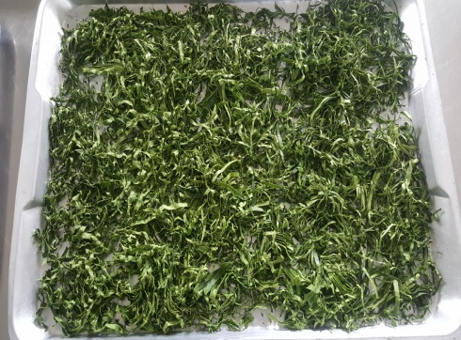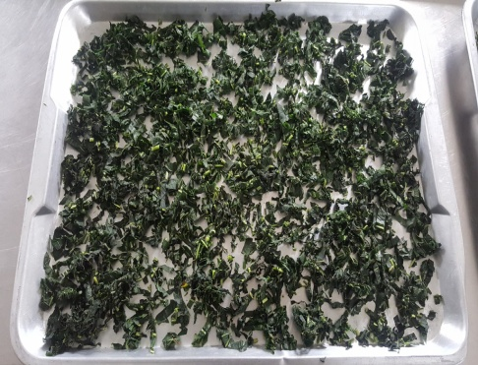

นำมาผึ่งลมให้แห้ง

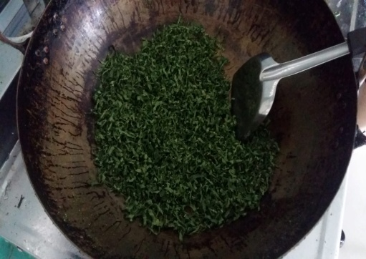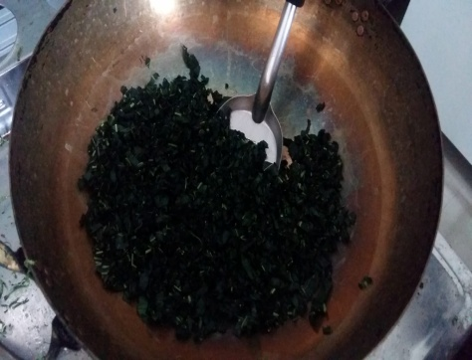

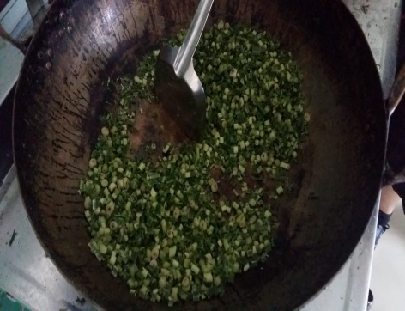

คั่วด้วยไฟอ่อนๆ ประมาณ 30 นาที เพื่อให้ผนังเซลล์แตก

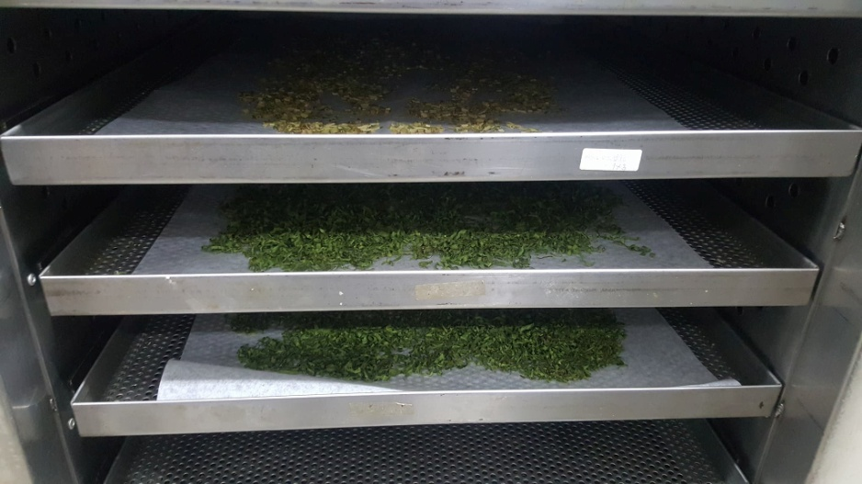

เก็บข้อมูลการเปลี่ยนแปลงน้ำหนักระหว่างกระบวนการอบแห้งทุก 10 นาที จนผลิตภัณฑ์สุดท้ายมีความชื้นน้อยกว่าร้อยละ 8 (d.b) แล้วบรรจุใส่ในซอง

**ภาคผนวก ง**

**การวิเคราะห์ข้อมูลทางสถิติ**

**การวิเคราะห์ข้อมูลทางสถิติ**

**1. ค่าสีในระบบ L*a*b\***

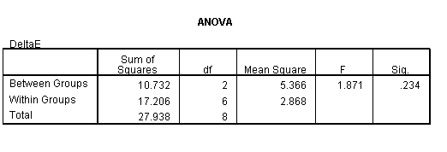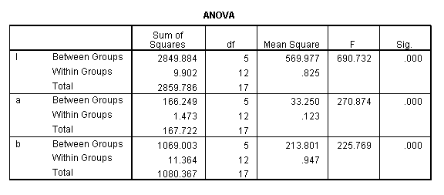

**2. ฤทธิ์การต้านอนุมูลอิสระและปริมาณฟีนอลิกทั้งหมด**

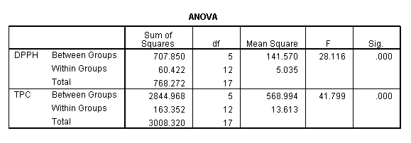

**3. การประเมินคุณภาพทางประสาทสัมผัส**

